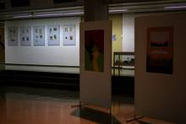
Zaključna razstava likovnih del študentov četrtega letnika LP
Mentorji: izr. prof. M. Bratuša, prof. Z. Huzjan, prof. B. Kovačič, as. dr. J. Selan
8. 6. - 5. 7. 2011

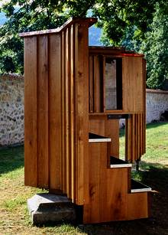
Re: view
Roman Makše

16. 5. 2011
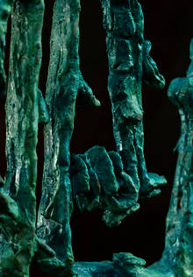
Morfologija ideje
Dušan Tršar
14. 4. 2011 - 14. 5. 2011

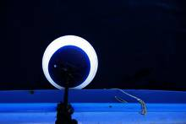
Tanja Pečenko
SPREGLEDANO
Fotografska razstava študentke 4. letnika likovne pedagogike
mentor: prof. Zdenko Huzjan
22. 3. 2011 - 12. 4. 2011

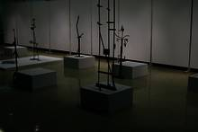
Razstava likovnih del študentov LP - zimski semester, 3. Letnik
(mentorji: doc. Andrej Brumen Čop, prof. Zdenko Huzjan, prof. Bojan Kovačič, prof. Roman Makše, doc. dr. Beatriz Tomšič Čerkez)
28. 2. 2011 - 19. 3. 2011

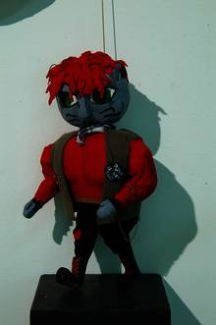
OD IDEJE DO LUTKOVNE PREDSTAVE
Izbirni predmet ''Scenografija z lutkarstvom''
Mentor prof. Edi Majaron, tehnolog ing. Jože Zajc
19. 1. 2011 - 12. 2. 2011

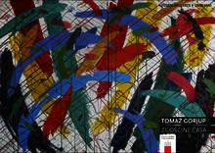
ZGOŠČINE ČASA
Prof. Tomaž Gorjup
6. 12. 2010 - 10. 1. 2011.

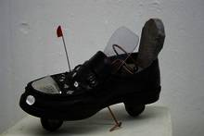
Likovna dela študentov specialne in rehabilitacijske pedagogike
Didaktična razstava - Zaposlitvene tehnike in Učenje in poučevanje otrok s posebnimi potrebami: likovna vzgoja
11. 11. - 30. 11. 2010

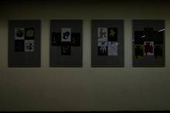
Nives Marković
Razstava ilustracij absolventke LP PeF
mentor: prof. Bojan Kovačič
14. 10. - 30. 10. 2010

